UNIVERSIDAD DON BOSCO

FACULTAD DE INGENIERIA

ESCUELA DE INGENIERIA EN COMPUTACION

LENGUAJE INTERPRETADO EN EL CLIENTE

CICLO 02-2020



DESAFIO 02

Docente:

Ing. Alexander Alberto Sigüenza Campos

Presentado por:

Araujo Aquino, Bryan Alexander AA131885

Luis Ángel Arce Monterroza

# **Resolución ejercicio 1.**

Código HTML:

|  |
| --- |
| <!DOCTYPE html>  <html lang="es">  <head>      <meta charset="UTF-8">      <meta name="viewport" content="width=device-width, initial-scale=1.0">      <link rel="StyleSheet" href="css/estilos.css" type="text/css">      <script src="js/validaciones.js"></script>      <link rel="stylesheet" href="https://stackpath.bootstrapcdn.com/bootstrap/4.5.2/css/bootstrap.min.css" integrity="sha384-JcKb8q3iqJ61gNV9KGb8thSsNjpSL0n8PARn9HuZOnIxN0hoP+VmmDGMN5t9UJ0Z" crossorigin="anonymous">      <title>Primer Ejercicio</title>  </head>  <body>      <div class="container-fluid h-100 ">          <div class="row h-100 justify-content-center align-items-center">              <div class="card col-8">                  <div class="card-body w-100 col">                      <div class="row vdivide ">                          <div class="col-6 ">                              <h2>Primer Ejercicio - Desafio 02 -</h2>                              <form class="form-inline">                                  <div class="form-group mx-sm-3 mb-2">                                      <input type="text" class="form-control" id="dato" placeholder="Ingrese número" onkeypress='return validaNumericos(event)'>                                  </div>                                  <button type="button" class="btn btn-primary mb-2" onclick="ingresar()">Aceptar</button>                                  <button type="button" class="btn btn-primary mb-2 mx-sm-3" onclick="mostrar()">Mostrar</button>                              </form>                              <hr>                              <div class="content">                                  <label for="label" class="mx-sm-3 mb-2">Valores ingresados: </label>                                  <label id="n1" for="n1" class="mx-sm-3 mb-2">#</label>                                  <label id="n2" for="n2" class="mx-sm-3 mb-2">#</label>                                  <label id="n3" for="n3" class="mx-sm-3 mb-2">#</label>                                  <label id="n4" for="n4" class="mx-sm-3 mb-2">#</label>                                  <label id="n5" for="n5" class="mx-sm-3 mb-2">#</label>                                  <br>                                  <label for="label" class="mx-sm-3 mb-2">Número Mayor: </label>                                  <label id="mayor" for="mayor" class="mx-sm-3 mb-2">#</label>                                  <br>                                  <label for="label" class="mx-sm-3 mb-2">Número Menor: </label>                                  <label id="menor" for="menor" class="mx-sm-3 mb-2">#</label>                                  <hr>                                  <button type="reset" class="btn btn-primary mb-2" onclick="limpiar()">Limpiar</button>                              </div>                          </div>                          <div class="col-6">                              <img src="img/UDB.jpg" class="w-100">                          </div>                      </div>                  </div>              </div>      </div>      <!-- Scrip Bootstrap -->      <script  src="https://code.jquery.com/jquery-3.5.1.min.js" integrity="sha256-9/aliU8dGd2tb6OSsuzixeV4y/faTqgFtohetphbbj0="crossorigin="anonymous"></script>      <script src=https://cdnjs.cloudflare.com/ajax/libs/toastr.js/latest/toastr.min.js></script>      <script src="https://cdn.jsdelivr.net/npm/popper.js@1.16.1/dist/umd/popper.min.js" integrity="sha384-9/reFTGAW83EW2RDu2S0VKaIzap3H66lZH81PoYlFhbGU+6BZp6G7niu735Sk7lN" crossorigin="anonymous"></script>      <script src="https://stackpath.bootstrapcdn.com/bootstrap/4.5.2/js/bootstrap.min.js" integrity="sha384-B4gt1jrGC7Jh4AgTPSdUtOBvfO8shuf57BaghqFfPlYxofvL8/KUEfYiJOMMV+rV" crossorigin="anonymous"></script>  </body>  </html> |

Codigo CSS:

|  |
| --- |
| html,body{      height: 100%;      width: 100%;    }  body{      /* The image used */      background-image: url(https://wallpaperset.com/w/full/c/4/5/35593.jpg) ;      /* Full height */      height: 100%;      /* Center and scale the image nicely */      background-position: center;      background-repeat: no-repeat;      background-size: cover;  }  .vdivide [class*='col-6']:not(:last-child):after {      background: #e0e0e0;      width: 1px;      content: "";      display:block;      position: absolute;      top:0;      bottom: 0;      right: 0;      min-height: 70px;  } |

Código JS:

|  |
| --- |
| function validaNumericos(event) {      if(event.charCode >= 48 && event.charCode <= 57){        return true;       }       return false;  }  var arreglo;  arreglo = [];  var bandera=0;  var mayor,contador=0;  var menor  var l;  function ingresar(){      contador++;      dato = document.getElementById("dato").value;      if(contador >= 6){          alert("LLEGASTE AL LIMITE DE INGRESO DE NÚMEROS");          console.log("Llegaste al limite");      }else{          arreglo.push(dato);          console.log(arreglo);      }      dato = document.getElementById("dato").value = "";  }  function mostrar(){      document.getElementById("n1").innerHTML = arreglo[0];      document.getElementById("n2").innerHTML = arreglo[1];      document.getElementById("n3").innerHTML = arreglo[2];      document.getElementById("n4").innerHTML = arreglo[3];      document.getElementById("n5").innerHTML = arreglo[4];      document.getElementById("mayor").innerHTML = Math.max.apply(null,arreglo);      document.getElementById("menor").innerHTML = Math.min.apply(null,arreglo);  }  function limpiar(){      location.reload();  } |

Página web:

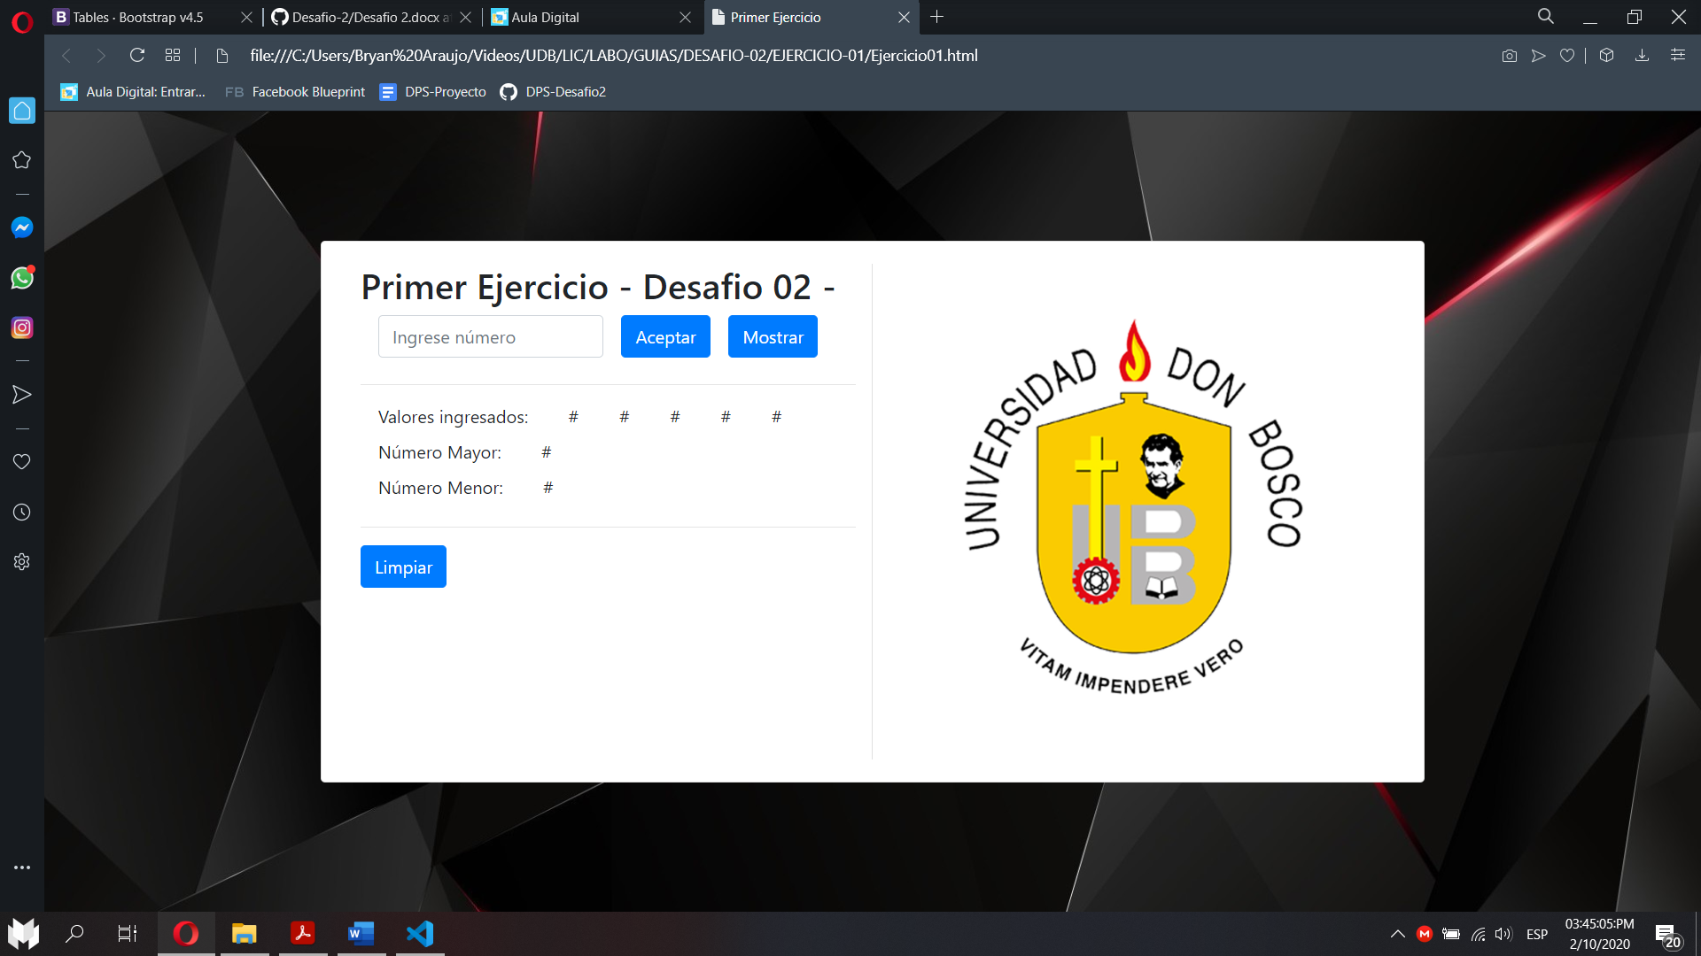

**Porcentaje alcanzado: 100%**

# **Resolución Ejercicio 2.**

En el head del HTML tenemos lo siguiente.

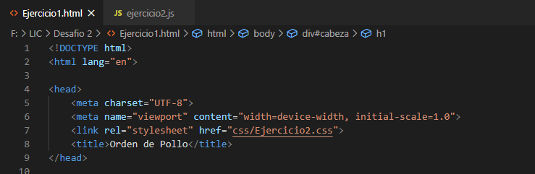

En la parte del Body tenemos:

Tenemos un fieldset que viene siendo como un group box en el cual están todos los elementos.

Body tenemos los diferentes tipos de entradas de datos. Nosotros hemos declarado 3 radio buttons y 10 checked box para recolectar información.

También tenemos unos eventos llamados onmouseover y otro onmouseout que lo que hacen es que cuando se pase por encima del h1 diga un mensaje para realizar la sugerencia o el comentario.

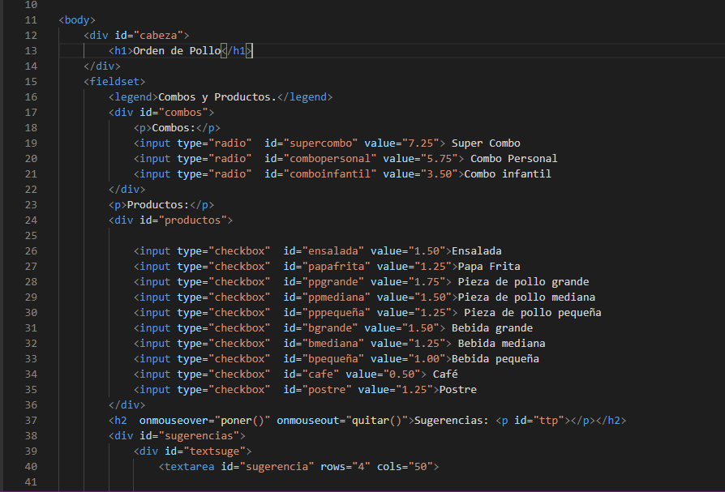

Aquí podemos ver la parte del div con Id= sugerencias en el cual hay otro div con un textarea que es la parte donde el cliente hace el comentario.

En el div con Id = pie tenemos lo que es el botón y la cajita de texto para mostrar el total de la compra.

ta

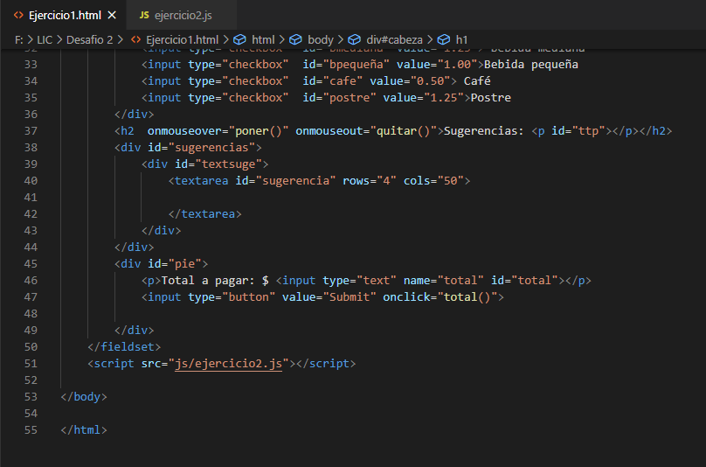

En el archivo js declaramos las variables obteniendo los datos que utilizaremos.

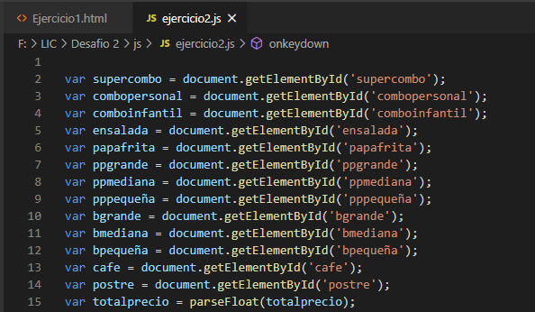

Declaramos otras variables que vamos a ocupar para la funcionalidad del proyecto.

Y tenemos una función en la cual verificamos cuando se presiona la configuración de teclas Ctrl+e que es lo que habilita el área de texto en el HTML y el Ctrl+s que guarda la sugerencia o comentario.

Una observación es que retornamos false para que las funcionalidades del navegador al utilizar los comandos antes mencionados se deshabiliten y así de esta manera podamos utilizarlos

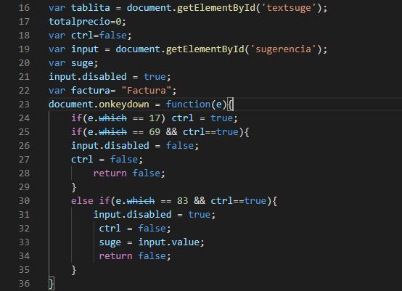

Aquí tenemos la función total que se encarga de verificar los radiobuttons y los checked box si están seleccionados o no.

Si lo están se obtiene el precio del producto del elemento y se va generando una cadena de texto que se mostrara en al final de la compra, donde se muestra todos los productos que se han seleccionado.

Al final declaramos una variable para mostrar el total de la compra en la cajita de texto.

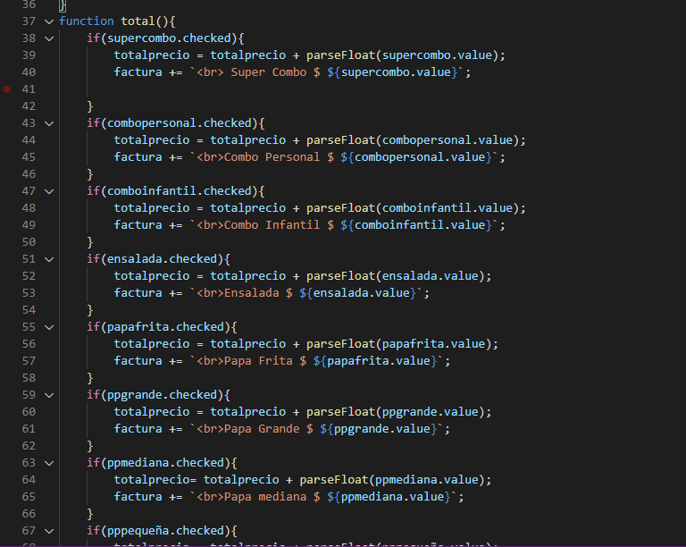También hacemos la concatenación de la factura con el comentario para mostrarlo en el div de sugerencias.

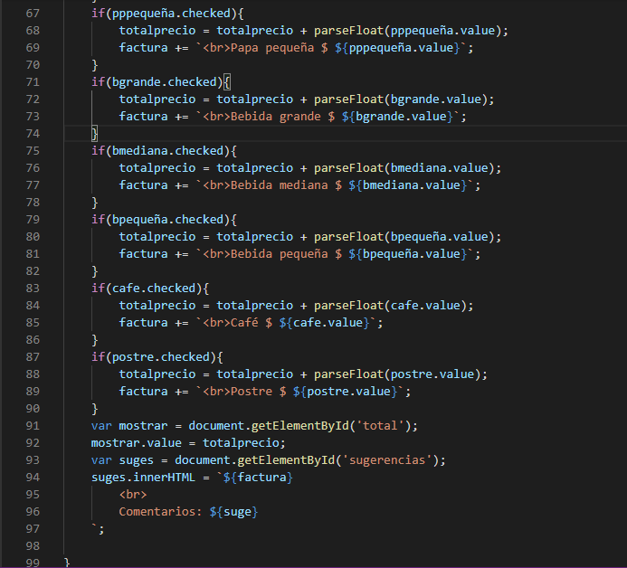

Aquí está el css del proyecto.

